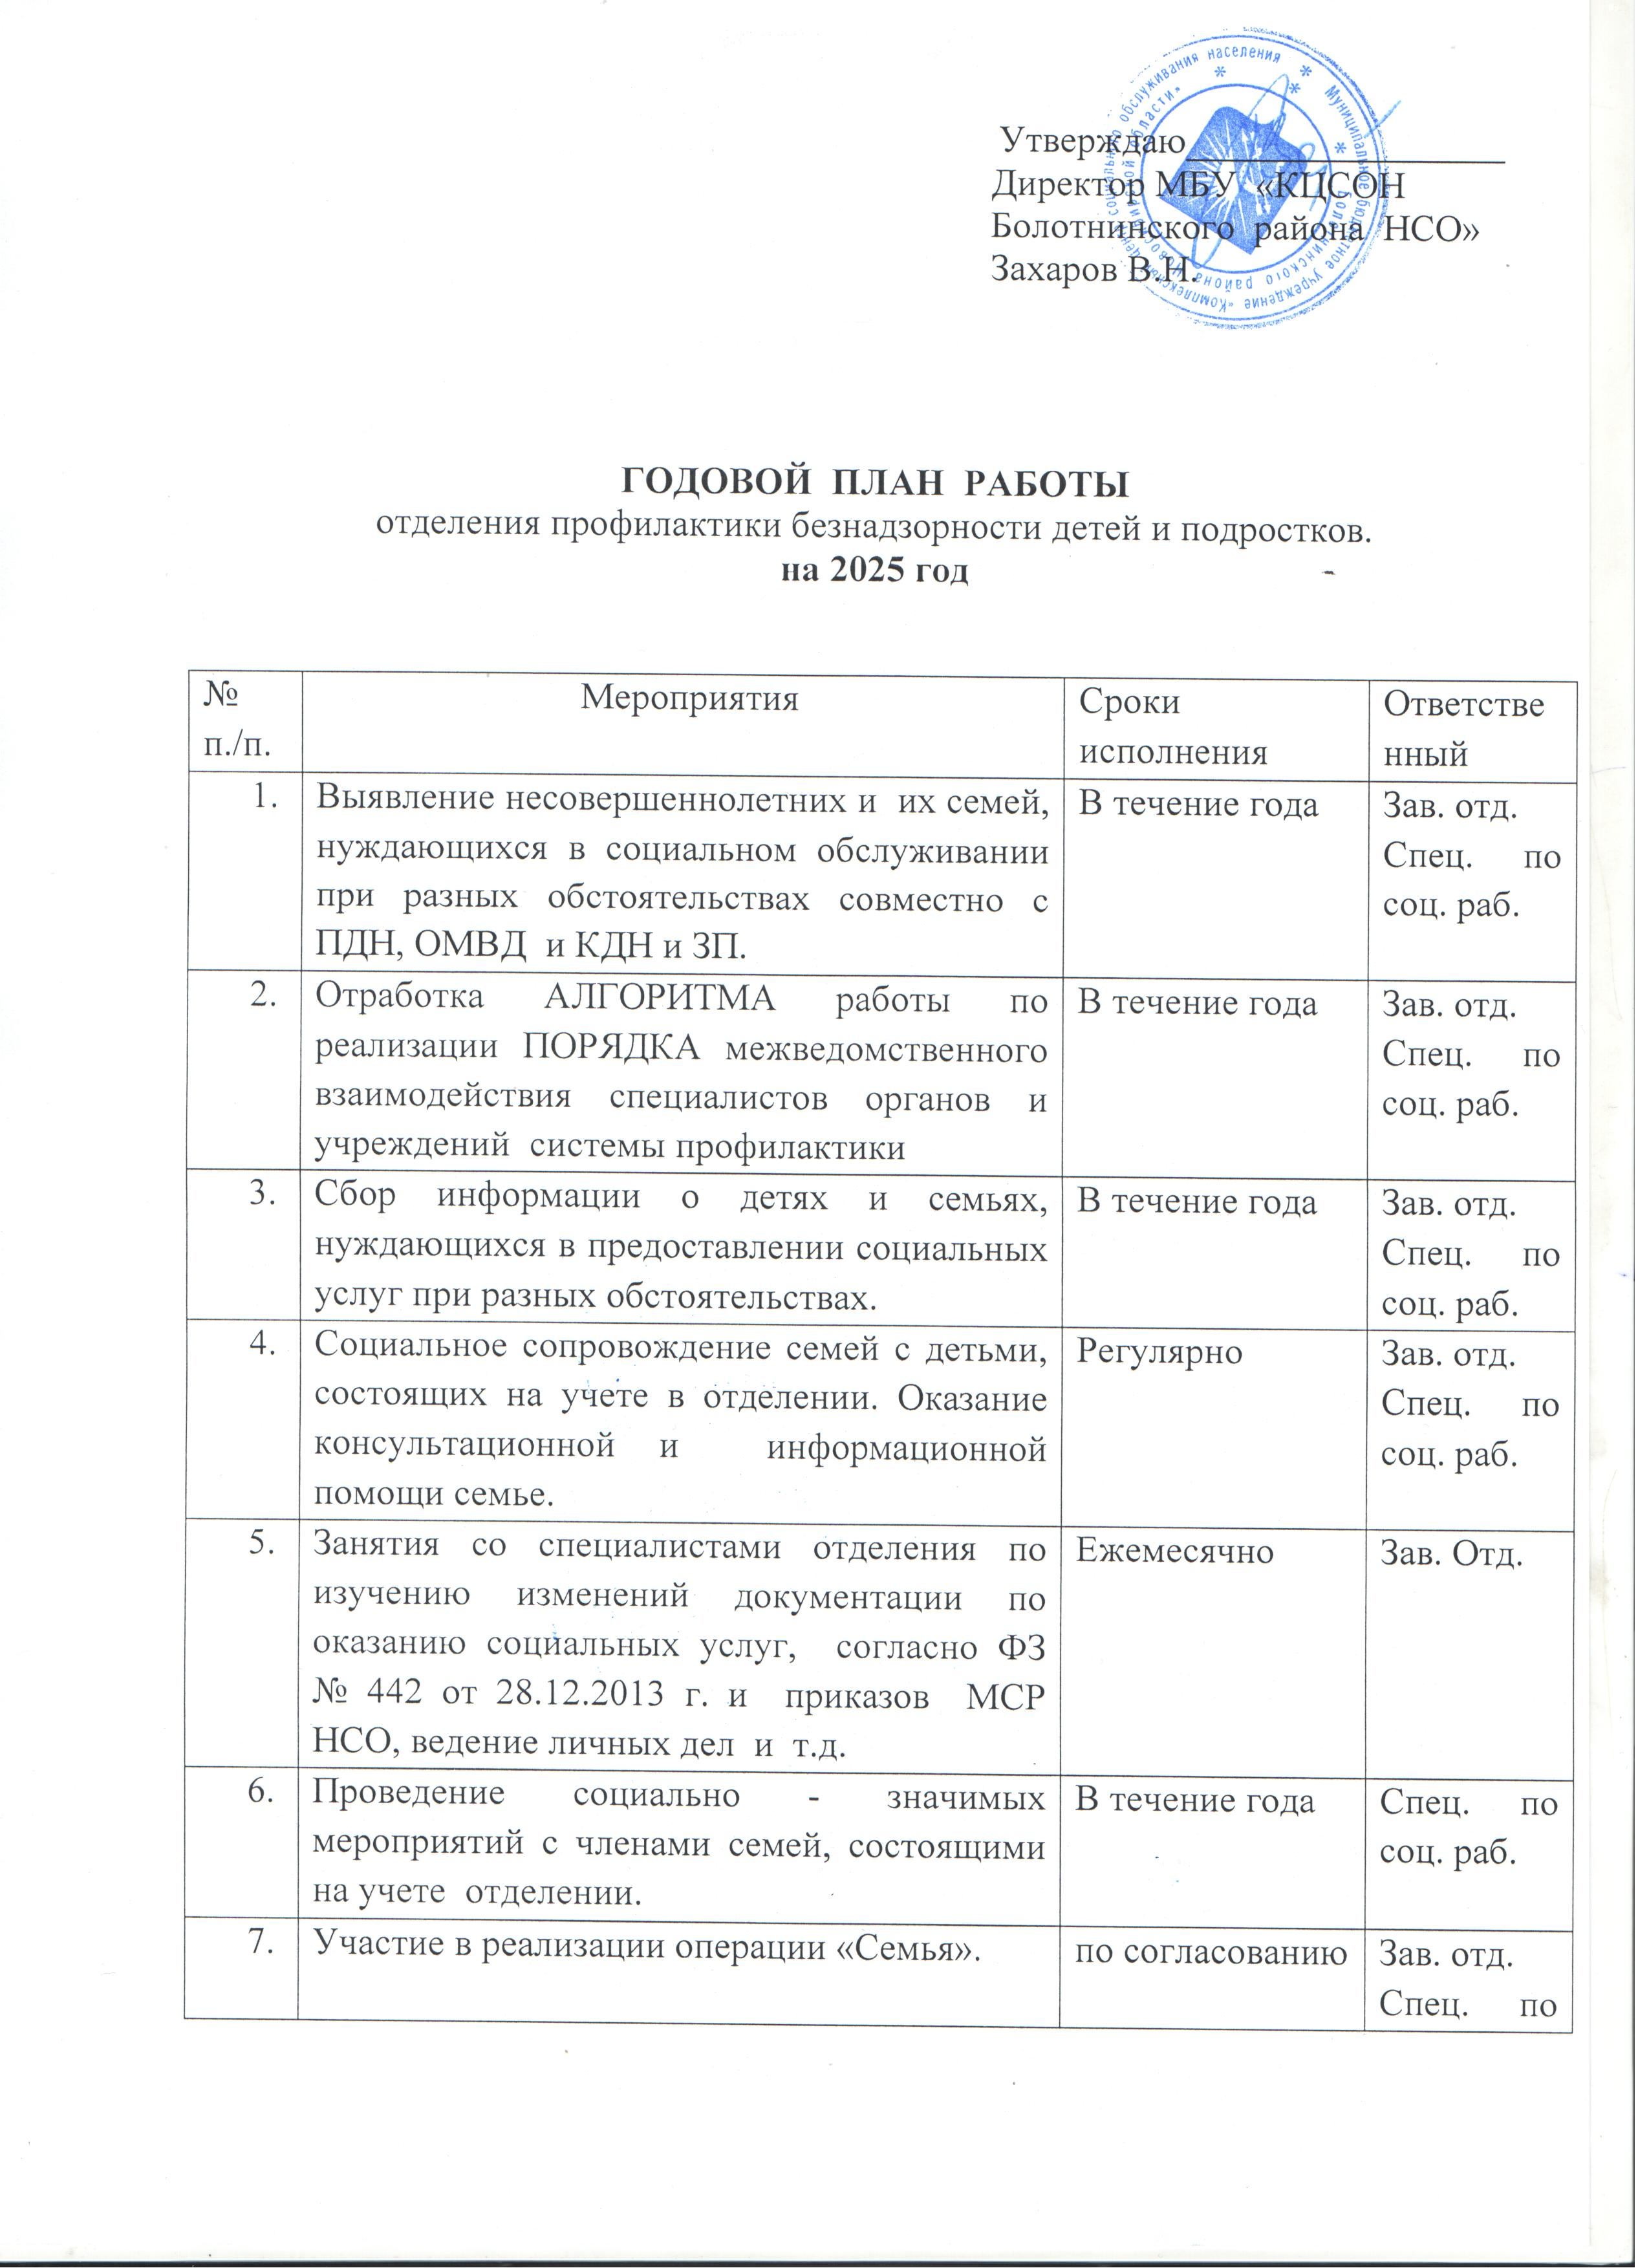 Утверждаю_________________

Директор МБУ «КЦСОН

Болотнинского района НСО»

Захаров В.Н.

**ГОДОВОЙ ПЛАН РАБОТЫ**

отделения профилактики безнадзорности детей и подростков.

**на 2025 год**

|  |  |  |  |
| --- | --- | --- | --- |
| № п./п. | Мероприятия | Сроки исполнения | Ответственный |
|  | Выявление несовершеннолетних и их семей, нуждающихся в социальном обслуживании при разных обстоятельствах совместно с ПДН, ОМВД и КДН и ЗП. | В течение года | Зав. отд.  Спец. по соц. раб. |
|  | Отработка АЛГОРИТМА работы по реализации ПОРЯДКА межведомственного взаимодействия специалистов органов и учреждений системы профилактики | В течение года | Зав. отд.  Спец. по соц. раб. |
|  | Сбор информации о детях и семьях, нуждающихся в предоставлении социальных услуг при разных обстоятельствах. | В течение года | Зав. отд.  Спец. по соц. раб. |
|  | Социальное сопровождение семей с детьми, состоящих на учете в отделении. Оказание консультационной и информационной помощи семье. | Регулярно | Зав. отд.  Спец. по соц. раб. |
|  | Занятия со специалистами отделения по изучению изменений документации по оказанию социальных услуг, согласно ФЗ № 442 от 28.12.2013 г. и приказов МСР НСО, ведение личных дел и т.д. | Ежемесячно | Зав. Отд. |
|  | Проведение социально - значимых мероприятий с членами семей, состоящими на учете отделении. | В течение года | Спец. по соц. раб. |
|  | Участие в реализации операции «Семья». | по согласованию | Зав. отд.  Спец. по соц. раб. |
|  | Содействие в организации взаимоподдержки по вопросам решения проблем детей, родителей, а также привлечение их к участию в круглых столах для повышения их адаптивного потенциала. | 1 раз в квартал | Спец. по соц. раб. |
|  | Круглый стол с несовершеннолетними:  - профилактика повторных правонарушении | 1 раз в квартал | Спец. по соц. раб. |
|  | Проведение акции «Жизнь без алкоголя и наркотиков» (создание и распространение брошюр) | июнь | Спец. по соц. раб. |
|  | Проведение совместной работы с социальными педагогами школ и классными руководителями по возвращению несовершеннолетних в школу и оказание им социально – педагогической помощи | В течение года | Зав. отд.  Спец. по соц. раб. |
|  | Осуществление социально-бытовых патронажей. | В течение года | Зав. отд.  Спец. по соц. раб. |
|  | Содействие в организации взаимоподдержки по вопросам решения проблем детей, родителей, а также привлечение их к участию в круглых столах для повышения их адаптивного потенциала. | По необходимости | Спец. по соц. работе |
|  | Проведение планерок со специалистами отделения. | Ежедневно | Зав. отделением |
|  | Работа с Областными Центрами по направлению на реабилитацию несовершеннолетних. | По мере необходимости | Зав. отд.  Спец. по соц. раб. |
|  | Консультирование родителей и несовершеннолетних по решению текущих проблем. | В течение года | Спец. по соц. раб. |
|  | Организация и проведение мероприятий с семьями и детьми. | В течение года | Спец. по соц. раб. |
|  | Содействие в предоставлении бесплатных услуг несовершеннолетним и их семьям (оформление документов, оказание адресной помощи). | В течение года | Спец. по соц. раб. |
|  | Анкетирование родителей | 2 раза в год | Спец. по соц. раб. |
|  | Участие в проведении Всероссийской межведомственной операции «Подросток». | Июнь-  август | Зав. отд.  Спец. по соц. работе |
|  | Работа по операции «Контакт» для выявления и возвращения несовершеннолетних, не приступивших к занятиям в школе. Оказание им помощи одеждой и обувью через отделение срочной помощи. | по согласованию | Зав. отд.  Спец. по соц. раб. |
|  | Проведение плановой проверки работы специалистов отделения. | Согласно графика | Зав. отделением |
|  | Проверка личных дел | 1 раз в квартал | Зав. отделением |
|  | Проведение внеплановых проверок по устранению недостатков в работе. | По необходимости | Зав. отделением |
|  | Ежемесячно собирать информацию у социальных работников о семьях, нуждающихся в социальных услугах, проживающих на территории сельских администраций. | Ежемесячно | Зав. отд.  Спец. по соц. раб. |
|  | Работа в реализации Всероссийской Акции «Безопасность детства» (создание и распространение брошюр) | по согласованию | Зав. отд.  Спец. по соц. раб. |
|  | Повышение уровня специалистов через самообразование, курсов повышения квалификации. | В течение года | Зав. отд.  специалисты |
|  | Участие в работе КДН и ЗП Болотнинского района | 4 раза в месяц | Зав. отд. |
|  | Предоставлять ежемесячные, ежеквартальные и годовые отчеты по работе отделения. | За отчетный период | Зав. отд.  специалисты |

Заведующая отделением Парсанова Т.А.